Wissen über Vögel
Der Storch:
80 bis 100 Zentimeter groß
2600 bis 4400 Gramm schwer
2 bis 2,20 Meter breite Flügel
20 Jahre alt
3 bis 5 Eier
Er fliegt nach Portugal, Spanien, Afrika

Der Kranich:
120 Zentimeter groß
6000 Gramm schwer
2,20 Meter breite Flügel
20 Jahre alt
2 bis 3 Eier
Er fliegt nach Frankreich, Spanien und Nordafrika
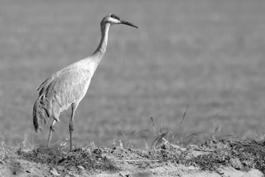

Die Gans:
85 Zentimeter groß
Männchen: 4000 Gramm schwer
Weibchen: 2900 Gramm schwer
173 Zentimeter breite Flügel
15 Jahre alt
4 bis 7 Eier
Sie fliegt nach Frankreich
oder Spanien
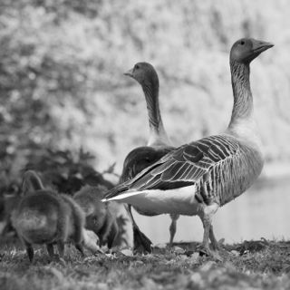

Wer ist das?

1. Er ist 120 Zentimeter groß: Der _ _ _ _ _ _ _.

2. Sie legt 4 bis 7 Eier: Die _ _ _ _.

3. Er fliegt nach Portugal, Spanien, Afrika: Der _ _ _ _ _ _.

4. Sie wird 15 Jahre alt: Die _ _ _ _.

5. Er ist 6000 Gramm schwer: Der _ _ _ _ _ _ _.

6. Er wird 20 Jahre alt: Der _ _ _ _ _ _ _ und

der _ _ _ _ _ _.

